Панфилов ауданы, Көктал ауылы

«Балдырған» балабақшасы МКҚК

Тәрбиеші: Талғат Алмагүл Талғатқызы

**Білім беру саласы:** Таным

**Бөлімі:** Математика негіздері

**Тақырыбы:** «Геометриялық пішіндер»

**Мақсаты:** Балаларды геометриялық пішіндерді тануға және атауға үйретуді жалғастыру.

**Білімділік:** Балаларға өздеріне таныс дөңгелек, төртбұрыш, шаршы және үшбұрыштың бір-бірінен айырмашылығын және ұқсастығын ажырата білуге үйрету.

**Дамытушылық:** Есту және көрулерін, логикалық ойлауын дамыту; **Тәрбиелік:** Балалар арасында достық қарым**-**қатынасқа, адамгершілікке тәрбиелеу.

**Әдіс-тәсілдер, технология:** Көрнекілік әдісі, сөздік әдісі, сұрақ -жауап әдісі, «Денсаулық сақтау» технологиясы, «Ойын» технологиясы.

**Алдын-ала жүргізілген жұмыс:** Геометриялық пішіндер туралы әңгімелеу

**Билингвальды компонент:** үшбұрыш - треугольник, шеңбер - круг, төртбұрыш - четырехугольник, шаршы – квадрат

**Сөздік жұмыс:** үшбұрыш, төртбұрыш, шаршы,

**Технологиялық қамтамасыз ету:** Пішіндердің суреті, интербелсенді тақта, мульттоптама.

**Күтілетін нәтиже:**

**Нені біледі:** Геометриялық пішіндерді дұрыс атауды

**Нені игерді:** Геометриялық пішіндердің орналасуын өз бетінше ажыратуды

**Нені білді:** Геометриялық пішіндерге ұқсас заттарды дұрыс атауды

**Кіріспе бөлім**

**Тәрбиеші:** Балалар, біздерге көптеген апайлар қонаққа келіпті, қане бәріміз амандасайық.

**Шаттық шеңбері:**

Біз қандаймыз, қандаймыз,

Шұғылалы таңдаймыз.

Жарқыраған күндейміз.

Ренжісуді білмейміз.

Қуанамын мен де,

Қуанасың сен де

Қуанайық достарым.

Күліп шыққан күнге.

**Негізгі бөлім**

**Тосын сәт**

-Балалар, қараңдаршы суретте не көріп тұрсыңдар?

-Түсі қандай?

-Сендерге қай сандық ұнап тұр?

Ұнаған сандықты ашып ішінде не жасырылғанын көрейік

Балалар, бұл сандықта жұмбақтар жасырылыпты. Қане, бәріміз мұқият ойланып шешуін тауып көрейік.



**Жұмбақтар**

1.Шуақ шашқан

күнге ұқсаймын көбірек,

Менің атым (Дөңгелек)

2.Барлық шатыр

ұқсайды тек өзіме,

Бірден білер құлақ асқан сөзіме. (Үшбұрыш)

3.Теледидар таныс екен баршаға,

Ал пішіні ұқсайды ғой шаршыға. (Шаршы)

**Тәрбиеші:**

**Балалардың назарын интербелсенді тақтаға аудару. Суретпен жұмыс геометриялық пішіндер туралы түсіндіру.**

**1-тапсырма. Пішіндерді ата?**

**Шаршы, шеңбер, үшбұрыш, төртбұрыш туралы геометриялық пішіндермен балаларды таныстыру. Геометриялық пішіндерге сипаттама беру.**

**Билингвальды компонент:** үшбұрыш - треугольник, шеңбер - круг, төртбұрыш – четырехугольник, шаршы – квадрат. (бір неше рет қайталау)

**Тәрбиеші:**

**2-тапсырма. Қай пішінге ұқсайды ?**

Балалар суретте не көріп тұрсыңдар? Бұл біздің күнделікті өмірде пайдаланатын заттар екен.

Ендеше бұл заттарды өздеріне ұқсайтын пішіндермен қосайық**.**

үшбұрыш – үтік

шеңбер – алма

төртбұрыш-теледидар

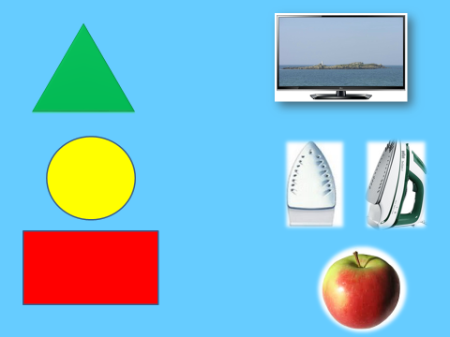

3-тапсырма.**Құстарға ұя жасаймыз.**

Құстарға ұя жасайық.  
 Үстіне қойып үшбұрыш  
 Әдемі үйшік болады  
 Астына қойсаң төртбұрыш  
 Құс келсін десең ұяға  
 Дөңгелек қой ортаға

Балаларға геометриялық пішіндерді қосып құсқа ұя жасату.

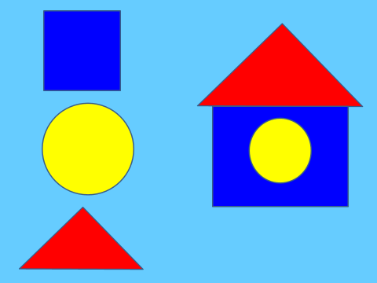

**Сергіту сәті. «Бала, бала, балақан.»**

Іс-қимылдар жасап балалармен сергіту жаттығуын орындату.

4-тапсырма. **Топтық жұмыс «Пішіндерден әр түрлі заттарды құрастыру»**

Балаларды суретпен таныстырып әңгіме жүргізу, суретте қандай заттарды көргенін сұрау. Балалардың қолдарына геометриялық пішіндерді таратып беріп әр түрлі заттар құрастырту.

**Мысалы:** Үй, шырша, аққала

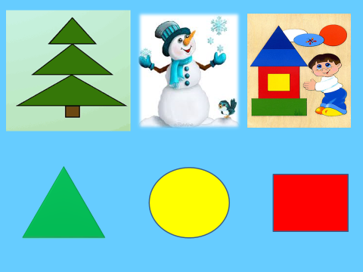

5-тапсырма. Мультоптама көрсету.

**Тәрбиеші:**

Балалар бүгін біз сендермен геометрпішіндермен таныстық. Қазір сол пішіндер туралы мульттоптаманы бірге тамашалайық.

**Қорытынды бөлім.**

1. *Қандай пішіндермен таныстық?*
2. *Үйдің шатыры қандай пішінге ұқсайды?*
3. *Дөңгелекте бұрыш бола ма?*

Мақтау әдісін қолдана отырып қорытындылау.

Қол ұстасып тұрайық

Шеңберді біз құрайық

Көріскенше күн жақсы

Сау-саламат болайық